**01.07.2025**

**В ходе телефонных консультаций июля тюменский Росреестр разъяснит четыре темы**

Управление Росреестра по Тюменской области информирует о проведении телефонных консультаций.

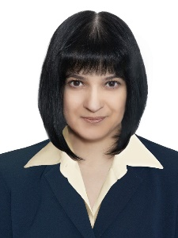

10 июля начальник отдела повышения качества данных ЕГРН Ирина Крендясова разъяснит как обезопасить свою недвижимость от мошеннических действий.

Консультирование состоится с 11 до 12 часов по телефону – 8 (3452) 43-73-33.

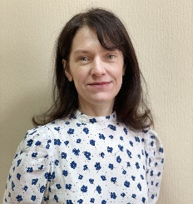

17 июля начальник отдела землеустройства, мониторинга земель и кадастровой оценки объектов недвижимости Татьяна Волкова разъяснит порядок получения информации о кадастровой стоимости объектов недвижимости, возможности ее оспаривания или установления в размере рыночной.

Консультирование состоится с 11 до 12 часов по телефону – 8 (3452) 25-75-63.

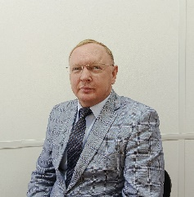

24 июля начальник отдела по работе с крупными правообладателями и государственной регистрации земельных участков Дмитрий Нефедов разъяснит порядок государственной регистрации прекращения права собственности на земельный участок вследствие отказа от такого права.

Консультирование состоится с 11 до 12 часов по телефону – 8 (3452) 43-28-43.

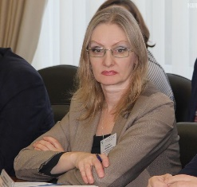

31 июля начальник отдела государственной регистрации объектов недвижимости жилого и нежилого назначений Лариса Никитина разъяснит порядок оформления прав на объекты недвижимости в рамках “гаражной амнистии”.

Консультирование состоится с 11 до 12 часов по телефону – 8 (3452) 43-28-43.

Пресс-служба Управления Росреестра по Тюменской области